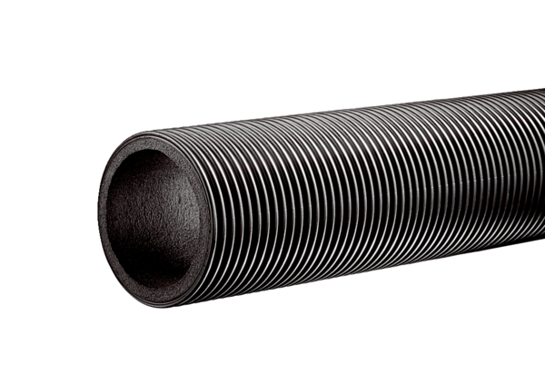Kanał wentylacyjny, izolowany termicznie MT-R160Opakowanie jednostkowe: 2 mAsortyment: K
Numer artykułu: 0059.0982Producent: MAICO

